DJEČJA / ADOLESCENTNA AGRESIVNOST
PSIHOEDUKATIVNI LETAK ZA RODITELJE

Razlika između ljutnje i agresivnosti:
Ljutnja je normalna, prirodna i univerzalna emocija. Doživljavaju je i djeca i odrasli, a može se pojaviti u različitim situacijama, primjerice kada se dijete osjeća povrijeđeno, frustrirano, neshvaćeno ili nepravedno tretirano. Ljutnja sama po sebi nije problem i ne mora nužno biti vidljiva u ponašanju.
Agresivnost, za razliku od ljutnje, odnosi se na ponašanja kojima dijete nanosi štetu drugima, sebi ili okolini. Agresija je način reagiranja na emociju (najčešće ljutnju), ali nije prihvatljiv način izražavanja emocije. U dječjoj i adolescentskoj dobi agresivnost se često javlja kada dijete nema dovoljno razvijene vještine regulacije emocija i suočavanja s frustracijom. Agresivno ponašanje ne znači da je dijete „zločesto“ ili „loše“, već da u tom trenutku ne uspijeva drugačije regulirati svoje emocionalno stanje.
Važno je naglasiti da:
- svi osjećaji su dopušteni, uključujući ljutnju
- nisu sva ponašanja dopuštena, osobito agresivna ponašanja
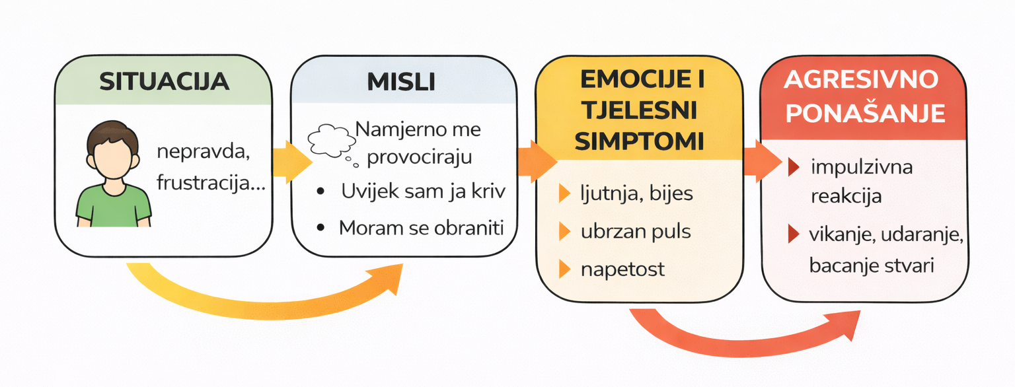

Kako se agresivnost može očitovati?
Agresivnost se može manifestirati kroz:
- verbalnu agresiju: vikanje, vrijeđanje, psovanje, prijetnje
- opoziciono ponašanje: prkošenje, odbijanje suradnje, ignoriranje autoriteta
- fizičku agresiju: guranje, udaranje, bacanje ili razbijanje predmeta
- autoagresivna ponašanja: udaranje sebe, grebanje, samoozljeđivanje
Kod adolescenata se agresivnost može pojavljivati i u obliku naglih ispada bijesa, verbalne okrutnosti, povremenih rizičnih ponašanja ili povlačenja uz povremene eksplozije ljutnje.
Kada agresivnost postaje problem?
Agresivno ponašanje postaje problem kada:
- se javlja često ili vrlo intenzivno
- dijete se teško ili nikako ne uspijeva smiriti
- ponašanje narušava obiteljske, vršnjačke ili školske odnose
- dijete biva odbacivano od vršnjaka
- dolazi do pada školskog funkcioniranja
- postoji rizik za dijete ili okolinu

Kako kao roditelji postupiti?
Roditelji imaju ključnu ulogu u pomaganju djetetu da nauči regulirati ljutnju i ponašanje. Preporučuje se:
- jasno razlikovati emociju od ponašanja (npr. „Razumijem da si ljut, ali ne smiješ udarati“)
- postavljati jasne i dosljedne granice uz kratke i konkretne upute
- modelirati smireno ponašanje, osobito u konfliktnim situacijama
- poticati i pohvaljivati primjereno ponašanje, kako bi se ojačali pozitivni obrasci
- izbjegavati fizičko i ponižavajuće kažnjavanje
- biti dosljedan u reakcijama i očekivanjima
- po potrebi potražiti stručnu pomoć
Cilj intervencija nije potiskivanje emocija, nego razvoj sposobnosti emocionalne regulacije i prihvatljivih načina izražavanja ljutnje.
Kako KBT može pomoći?
Kognitivno-bihevioralna terapija pomaže djetetu da prepozna povezanost između misli, emocija i ponašanja te da nauči regulirati ljutnju i impulzivne reakcije. Kroz terapiju dijete razvija vještine samokontrole i uči prihvatljivije načine izražavanja nezadovoljstva. Uključivanje roditelja važan je dio procesa, kako bi se novi obrasci ponašanja dosljedno podržavali i u svakodnevnom okruženju.

Klara Jelinčić, mag. psych.

